Plan de pruebas de software
Sistema de Quejas, Denuncias, Reclamos y Sugerencias de la Municipalidad de Granados Baja Verapaz
Fecha: 20/10/2026

Historial de versiones
Fecha | Versión | Autor | Organización | Descripción
20/10/2026 | 1.0 | Grupo 1-Análisis de Sistemas II | Municipalidad de Granados, Baja Verapaz | Ejecución de las pruebas del CU-02 Registro de Caso sobre la última versión del código.

Información del proyecto
Empresa / Organización | Municipalidad de Granados, Baja Verapaz
Proyecto | Sistema de Quejas, Reclamos, Denuncias y Sugerencias
Fecha de preparación | 20/10/2026
Cliente | Edy Rigoberto Ramírez
Patrocinador principal | Concejo Municipal de Granados, Baja Verapaz
Gerente / Líder de proyecto | Santiago Alexánder Pocón
Gerente / Líder de pruebas de software | Grupo 1-Análisis de Sistemas II

Aprobaciones
Nombre y Apellido | Cargo | Departamento u organización | Fecha | Firma
Edy Rigoberto Ramírez | Catedrático | Universidad Mariano Gálvez | 20/10/2026

Resumen ejecutivo
Informe de ejecución de las pruebas del caso de uso CU-02 Registro de Caso. Verifica el autocompletado de los datos del ciudadano, la asignación del departamento según la categoría, las validaciones de la evidencia y la generación del código de seguimiento.
Las pruebas se ejecutaron sobre la última versión del código, en el ambiente local, con la ciudadana Valeria Guzmán. El ingreso del ciudadano requiere el código de verificación que llega a su correo.

Alcance de las pruebas

Elementos de pruebas
• Bandeja del ciudadano y formulario de registro de caso (RN09).
• Validación del formato y el tamaño de la evidencia.
• Generación del código de seguimiento (RN10) y correo de confirmación (NOT03).

Nuevas funcionalidades a probar
Desde el punto de vista del usuario, se probó que pueda:
• Ver los datos propios ya cargados en el formulario.
• Seleccionar la categoría y ver el departamento responsable que el sistema asigna.
• Adjuntar una evidencia y ver su vista previa.
• Recibir el código de seguimiento en pantalla y por correo.
• Recibir el aviso cuando faltan campos o la evidencia no cumple el formato o el tamaño.
Cada conjunto de casos de prueba para el caso de uso contempla:
ELEMENTO DEL CASO DE USO | CASO DE PRUEBA
Datos de entrada | Verificar que los datos de entrada cumplan con obligatoriedad, tipo de datos, longitud y estructura.
Reglas de Negocio | Validar las reglas de negocio que afectan los datos de entrada y los flujos.
Flujos Alternos | Verificar la ejecución de todos los flujos alternos.
Flujos de Excepción | Verificar la ejecución de todos los flujos de excepción.
Flujo Básico | Verificar la ejecución del flujo básico.
Generalidades | Los casos de prueba especifican rutas, nombres de archivo y valores exactos de los datos de entrada.

INFORMACIÓN GLOBAL DEL CASO DE PRUEBA
CASO DE PRUEBA No. | 1 | VERSIÓN DE EJECUCIÓN | 1.0
 |  | FECHA EJECUCIÓN | 20/10/2026
CASO DE USO: | CU-02 Registro de Caso | MODULO DEL SISTEMA | Módulo de Registro de Casos, portal del ciudadano
Descripción del caso de prueba: | Describe la forma en que el ciudadano registra una queja, un reclamo, una denuncia o una sugerencia, con sus datos autocompletados, la categoría que define el departamento responsable y la evidencia adjunta, obteniendo un código de seguimiento.
CASO DE PRUEBA
Precondiciones
2.2.1 El sistema web está disponible.
2.2.2 La ciudadana ingresó con su DPI y el código de verificación, y su sesión está vigente.
2.2.3 Existen los archivos de evidencia en la carpeta pruebas/evidencias del proyecto.
Resultado: Se cumplen las precondiciones. La ciudadana Valeria Guzmán ingresó con el código recibido en su correo.
Datos de prueba: Ambiente http://localhost:8081 en Google Chrome, con la ciudadana Valeria Guzmán (DPI 1971216190110). Archivos de evidencia de la carpeta pruebas/evidencias del proyecto.
Flujo Normal Básico
2.3.1 El usuario selecciona el menú “Ingresar Caso”.
2.3.2 El sistema muestra el formulario con los datos del ciudadano ya cargados. RN09
Resultado: Cumple. El formulario muestra el nombre, el DPI, el correo y el teléfono de la ciudadana autocompletados y de solo lectura. Al seleccionar el tipo de caso, el sistema muestra la descripción de cada tipo (RN38); al seleccionar la categoría, asigna el departamento responsable.
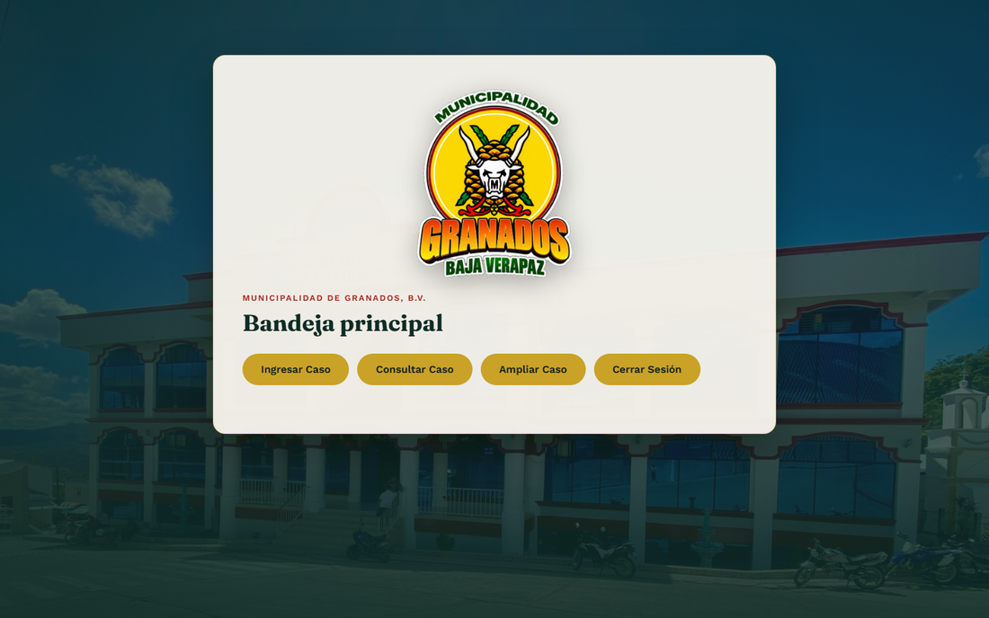
Evidencia 2.3.1: Bandeja principal del ciudadano
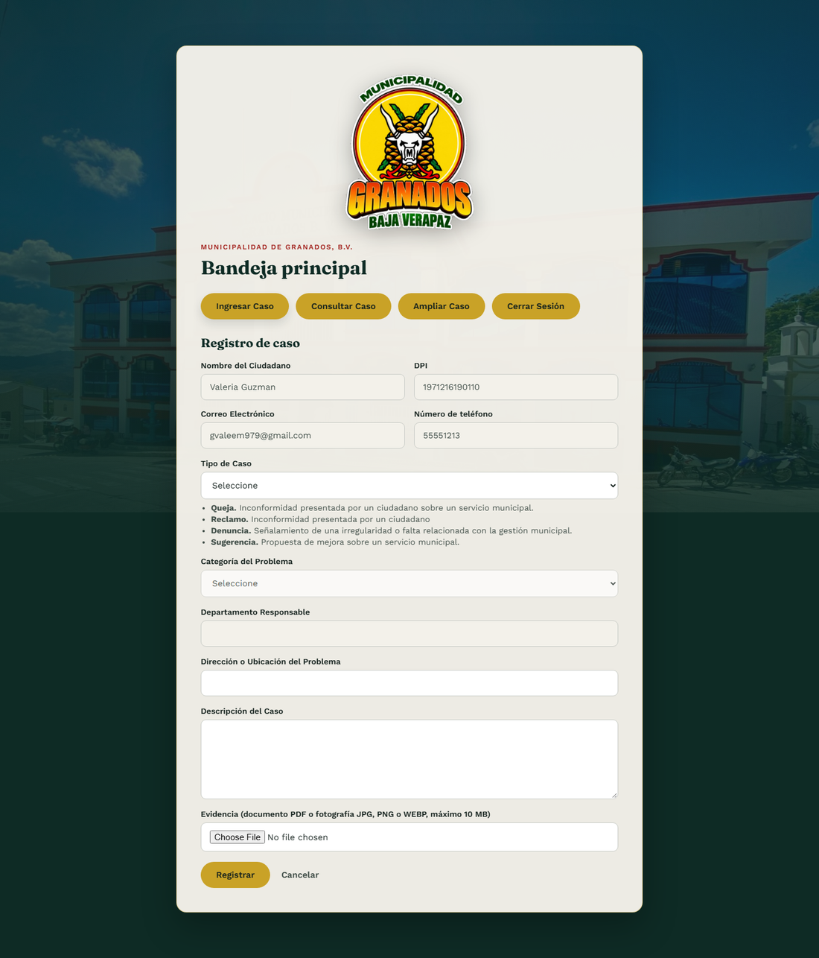
Evidencia 2.3.2: Formulario de registro de caso
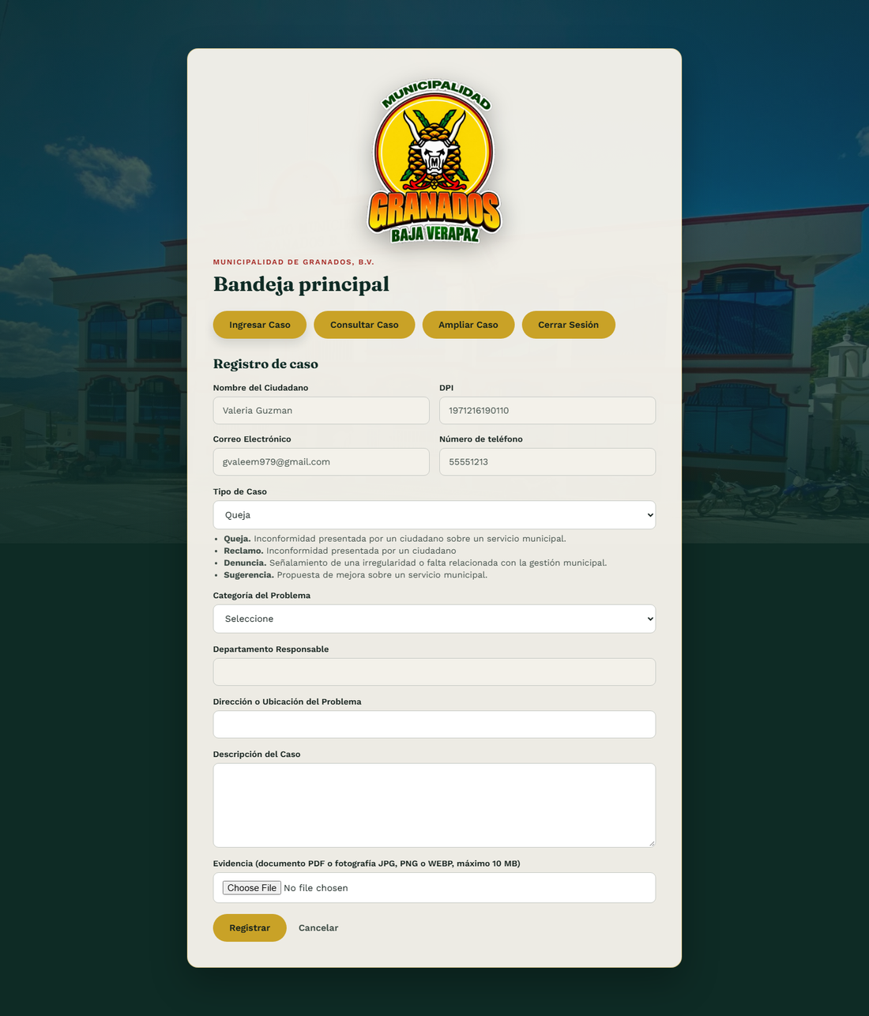
Evidencia 2.3.2-tipo: Tipo de caso seleccionado con su descripción (RN38)
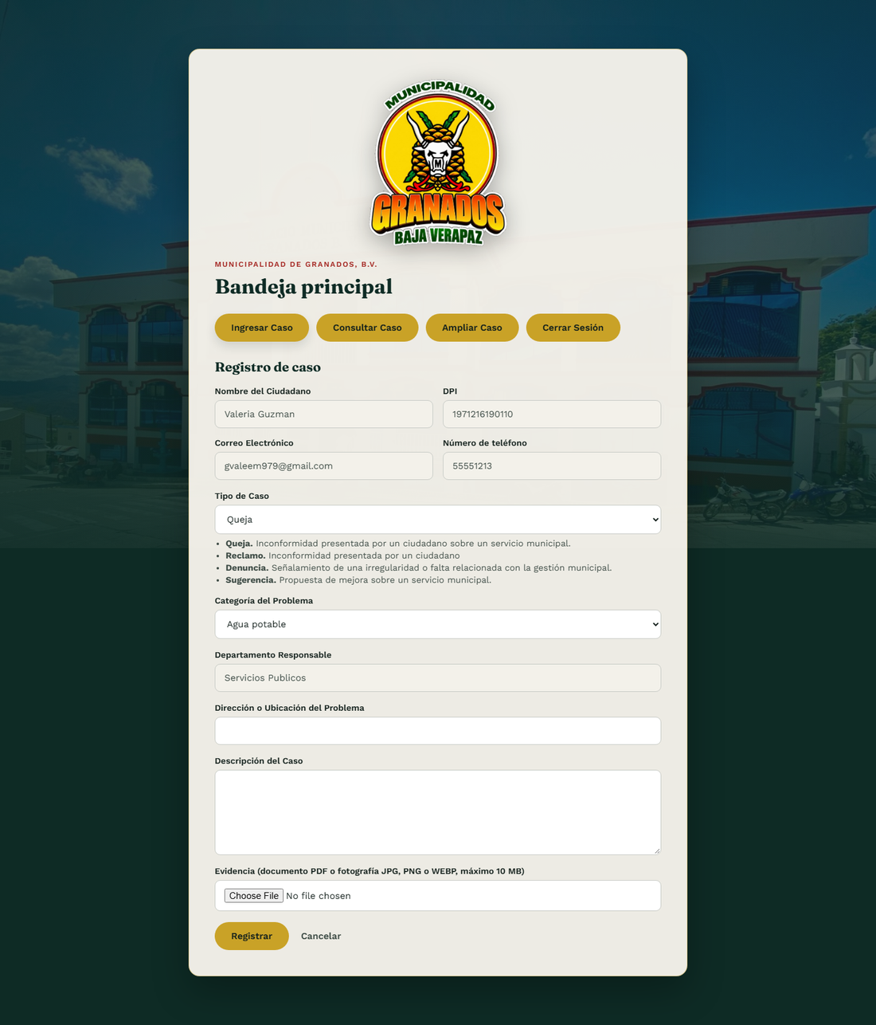
Evidencia 2.3.2-cat: Categoría seleccionada y departamento asignado
2.3.3 El usuario selecciona el tipo de caso y la categoría; el sistema asigna el departamento responsable. RN09
2.3.4 El usuario captura la dirección y la descripción, y adjunta la evidencia.
2.3.5 El usuario selecciona “Registrar”.
2.3.6 El sistema crea el caso, muestra el código de seguimiento y envía el correo de confirmación. RN10, NOT03
Resultado: Cumple. Con la categoría Agua potable el sistema asignó el departamento Servicios Publicos; la evidencia evidencia_valida.jpg se mostró con su vista previa. Al registrar, el sistema creó el caso MG-0030-2026 y mostró el mensaje AN01 # 2 “Su caso fue registrado exitosamente. Su código de seguimiento es: MG-0030-2026. Consérvelo para darle seguimiento.”.
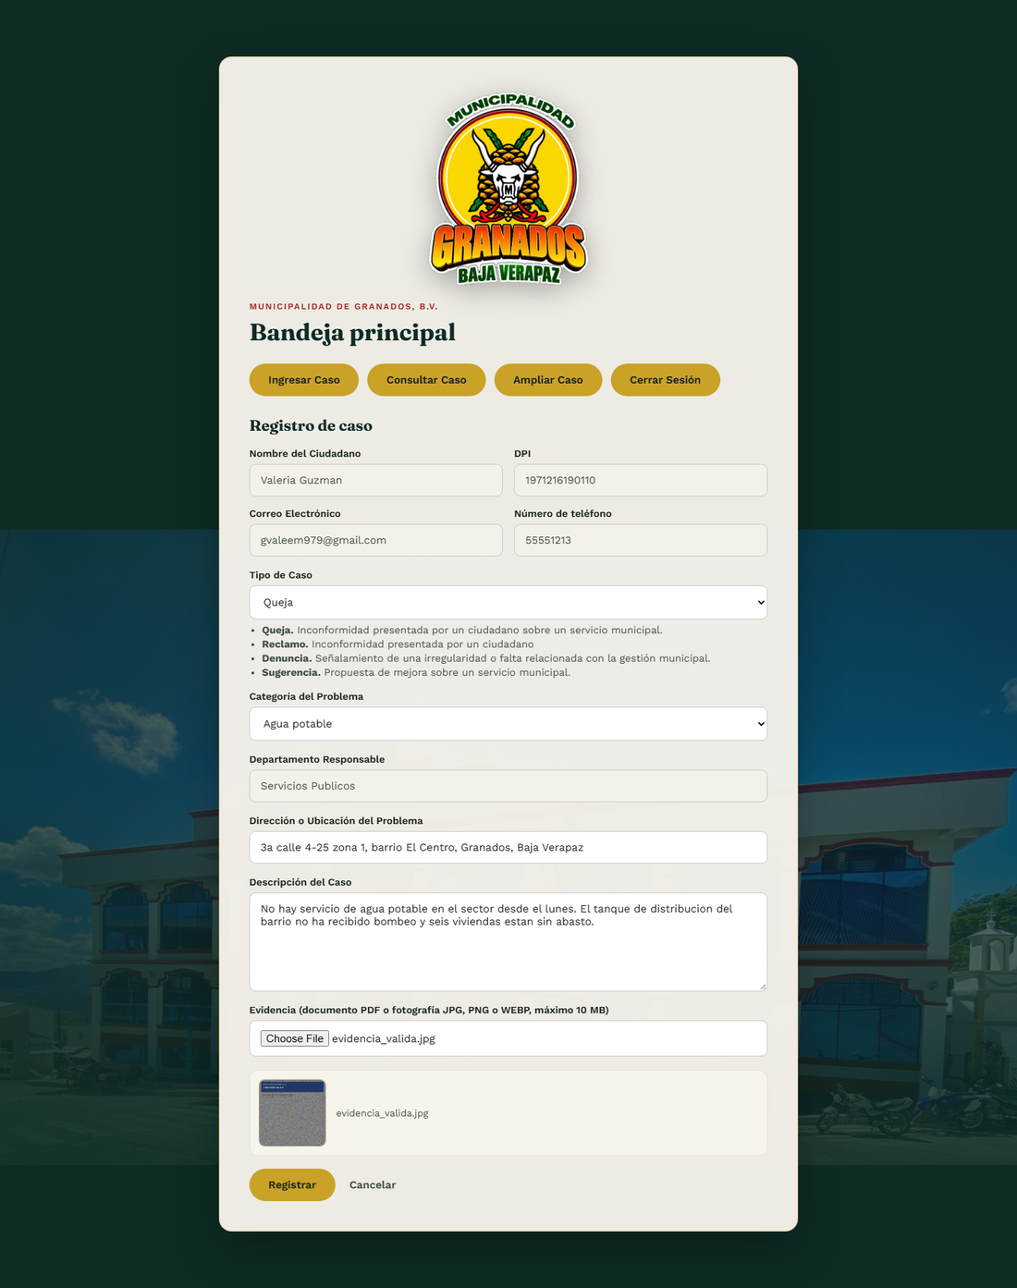
Evidencia 2.3.4: Formulario lleno con la evidencia adjunta y su vista previa
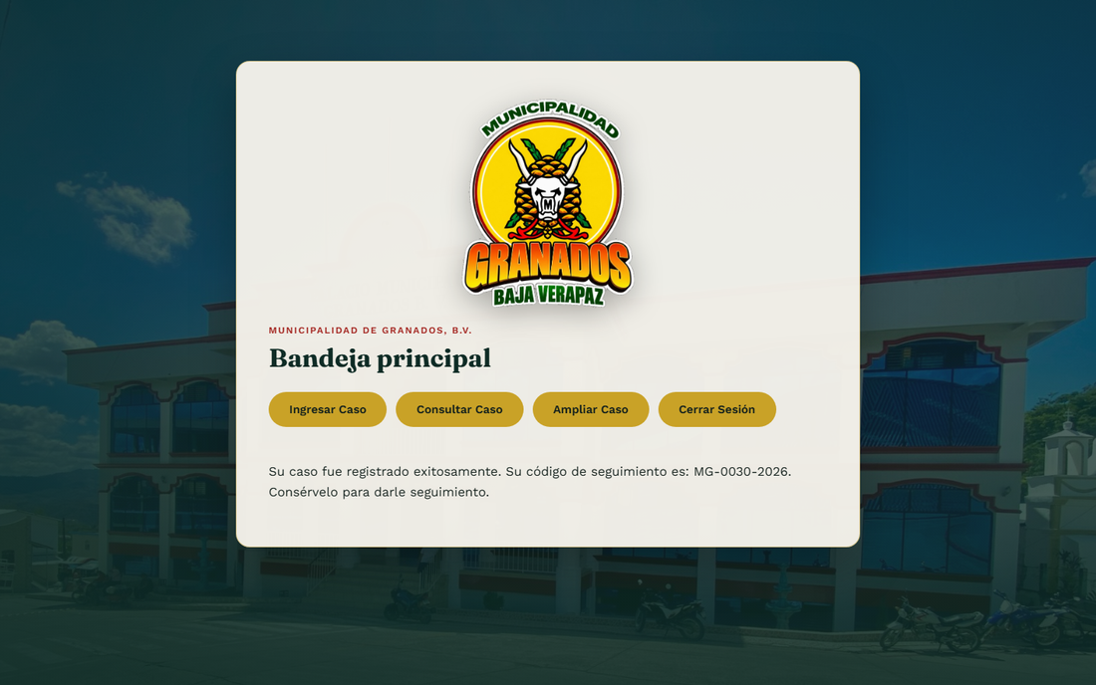
Evidencia 2.3.6: Mensaje de éxito con el código de seguimiento (AN01 # 2)
Flujos alternos y de excepción
FA-E1 Campos obligatorios incompletos
1. El usuario selecciona “Registrar” con campos obligatorios vacíos.
2. El sistema muestra el mensaje de error. AN02 # 7
Resultado: Cumple. Con el formulario incompleto el sistema no registra el caso y muestra el mensaje de campos obligatorios.
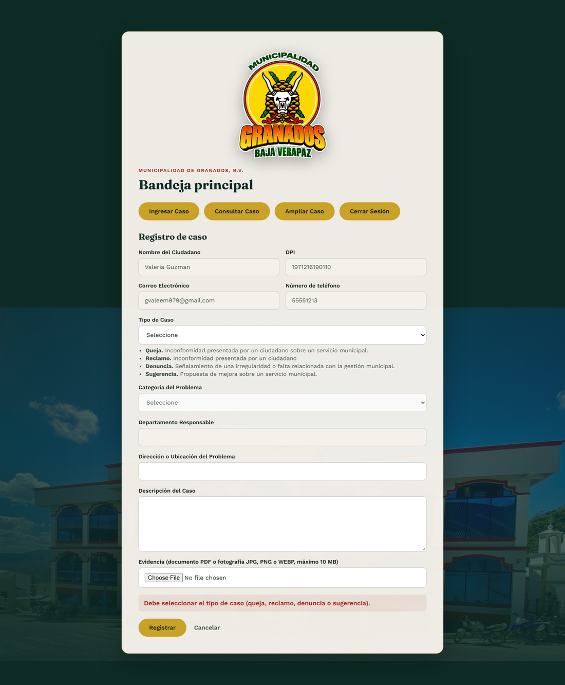
Evidencia FA-E1: Error campos obligatorios
FA-E2 Evidencia que supera el tamaño máximo
1. El usuario adjunta una evidencia que supera los 10 MB.
2. El sistema rechaza el archivo. AN02 # 8
Resultado: Cumple. Con el archivo evidencia_grande.jpg (11.4 MB) el sistema rechaza la evidencia y muestra el mensaje del tamaño máximo permitido de 10 MB.
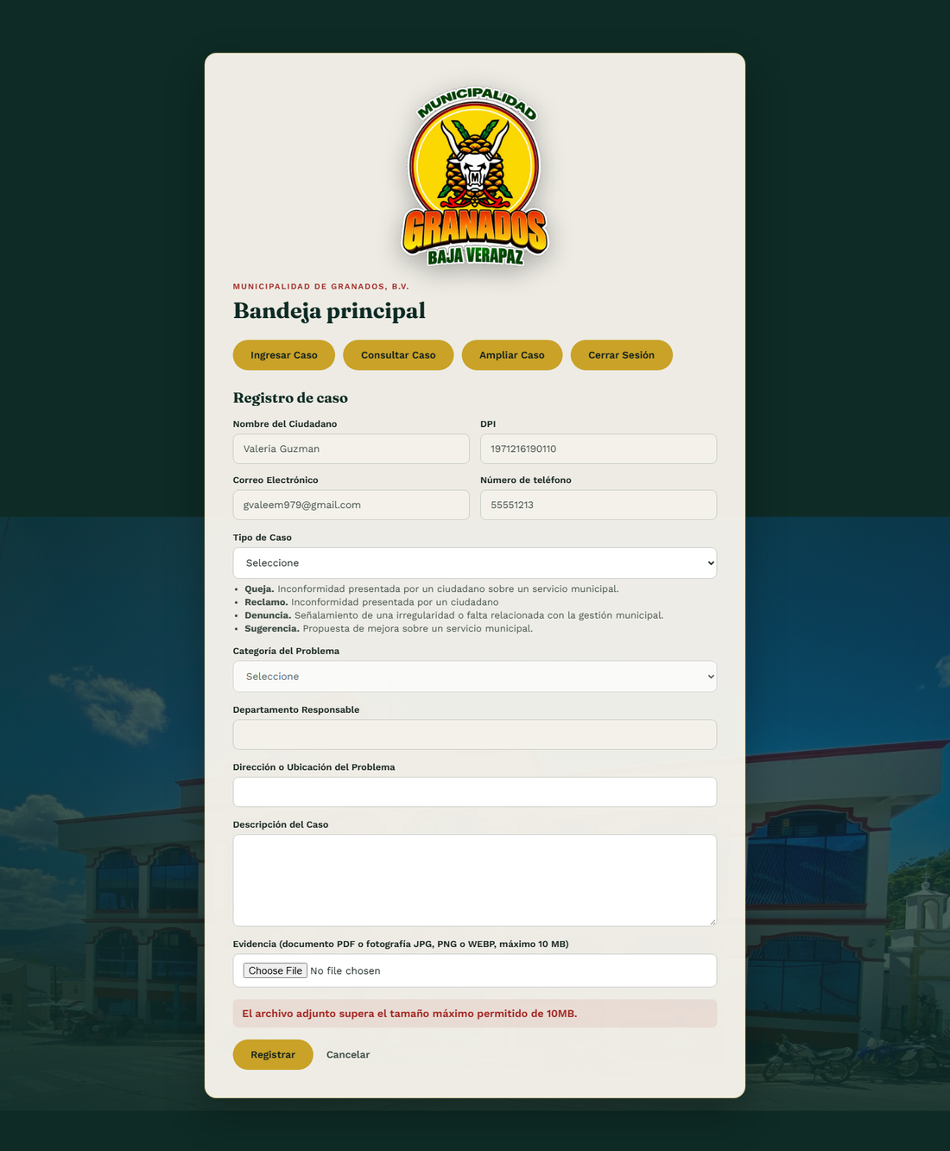
Evidencia FA-E2: Error evidencia grande
FA-E3 Evidencia con un formato no permitido
1. El usuario adjunta un archivo con un formato no permitido.
2. El sistema rechaza el archivo. AN02 # 6
Resultado: Cumple. Con el archivo evidencia_invalida.txt el sistema rechaza la evidencia y muestra el mensaje “El archivo debe ser un PDF o una imagen (JPG, PNG o WEBP).”.
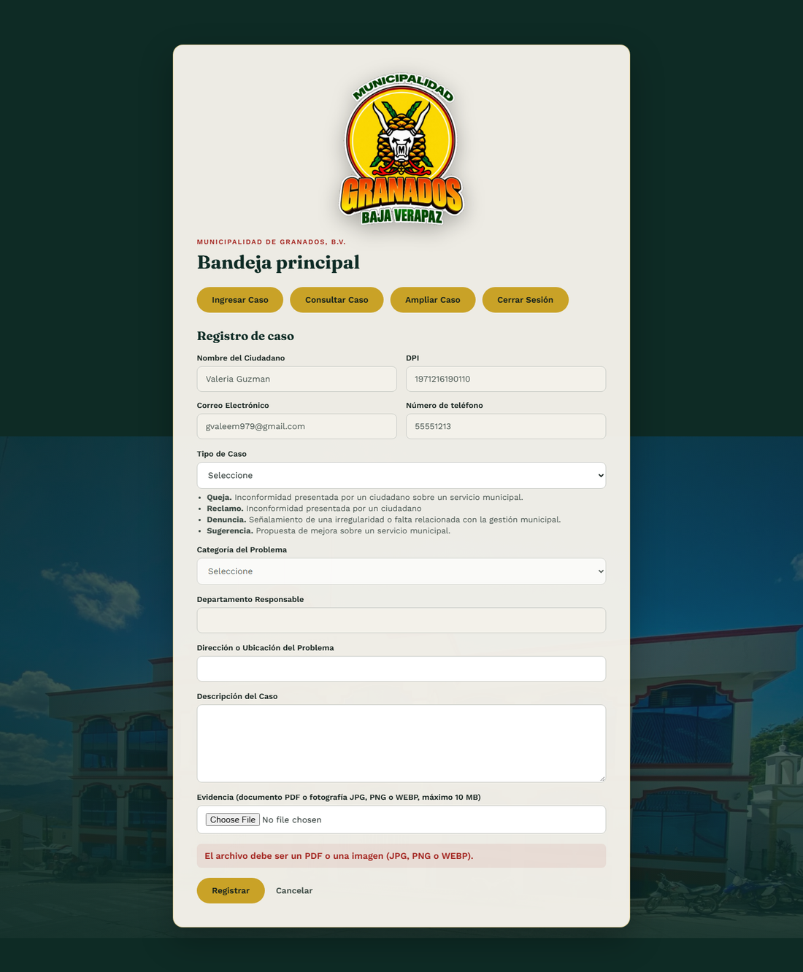
Evidencia FA-E3: Error evidencia formato
Reglas de negocio y datos de entrada
RN09 Campos de Formulario Registro de Caso
Resultado: Cumple. Los datos del ciudadano se autocompletan desde la base precargada y son de solo lectura; el departamento responsable se asigna según la categoría. Ver evidencia de 2.3.4.
RN10 Código de seguimiento
Resultado: Cumple. El código generado tiene el formato MG seguido de un correlativo de 4 dígitos y el año, por ejemplo MG-0030-2026. Ver evidencia de 2.3.6.
RESULTADOS DE LA PRUEBA
Hallazgos |  | Veredicto
Sin hallazgos. El caso de uso se comporta conforme a su especificación. |  | Aprobado
Observaciones |  | Analista de QA
La prueba se ejecutó en Google Chrome, desde localhost, con la ciudadana Valeria Guzmán. El correo de confirmación (NOT03) con el código MG-0030-2026 lo recibe la ciudadana; su captura la agrega el analista en el informe del CU-08 Notificaciones. |  | Firma: ______________________  Nombre: Grupo 1-Análisis de Sistemas II  Fecha: 20/10/2026

